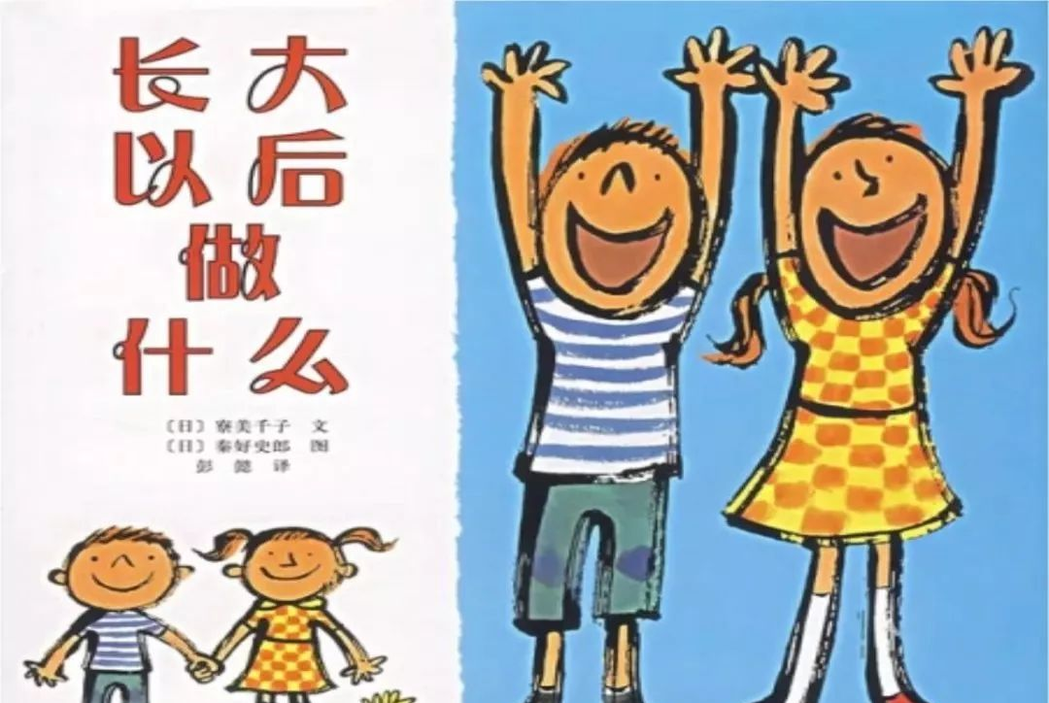

推荐理由：

蜡笔、蜡笔，长大以后你想做什么？孩子、孩子，长大以后你想做什么呢？每个人都有梦想的权利，让我们尽情驰骋想象，大声喊出自己不平凡的心愿吧！其实他们的梦想可不只是这些，你看，他们的梦想呀像天上的白云一样缥缈可爱，变化多端。你看，他们正在蓝天下一起快乐的分享彼此的梦想呢！“喂，长大以后，你想做什么？”小朋友们，你长大以后想做什么呢？快快分享给你的爸爸妈妈和你的好朋友吧！

